Comando df (muestra el espacio en disco que se está utilizando para ejecutar)

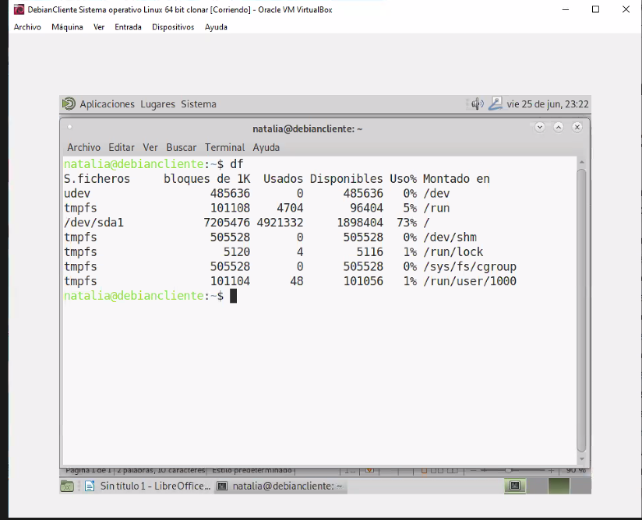

Comando top: El **comando top** es muy útil ya que te puede ayudar a averiguar el estado de tu servidor, proporcionándote información sobre la carga actual, el número de días que lleva encendido sin reiniciarse, el número de usuarios conectados por SSH, y en definitiva, información sobre tu servidor en tiempo real

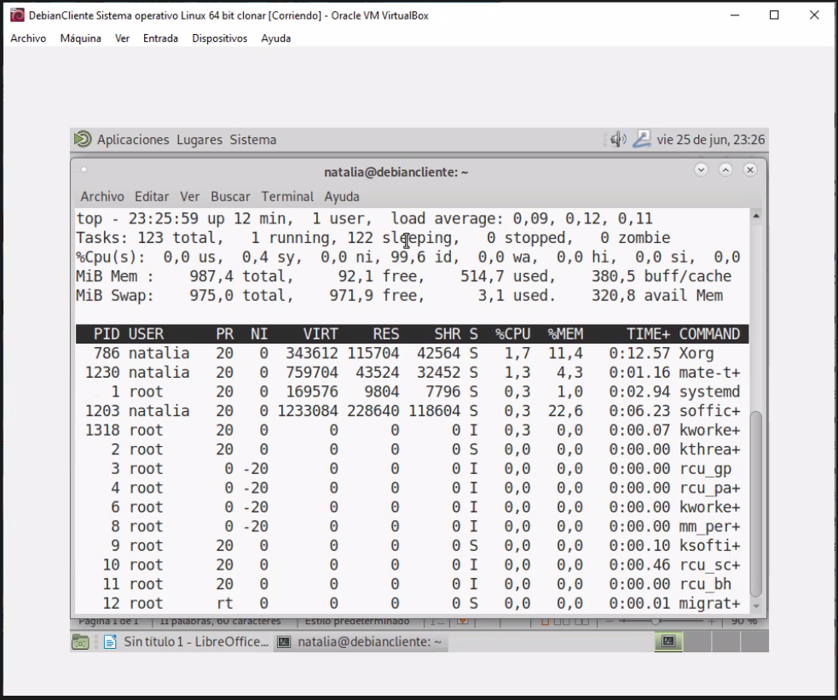

comando **apt-get upgrade** (sin super-usuario)

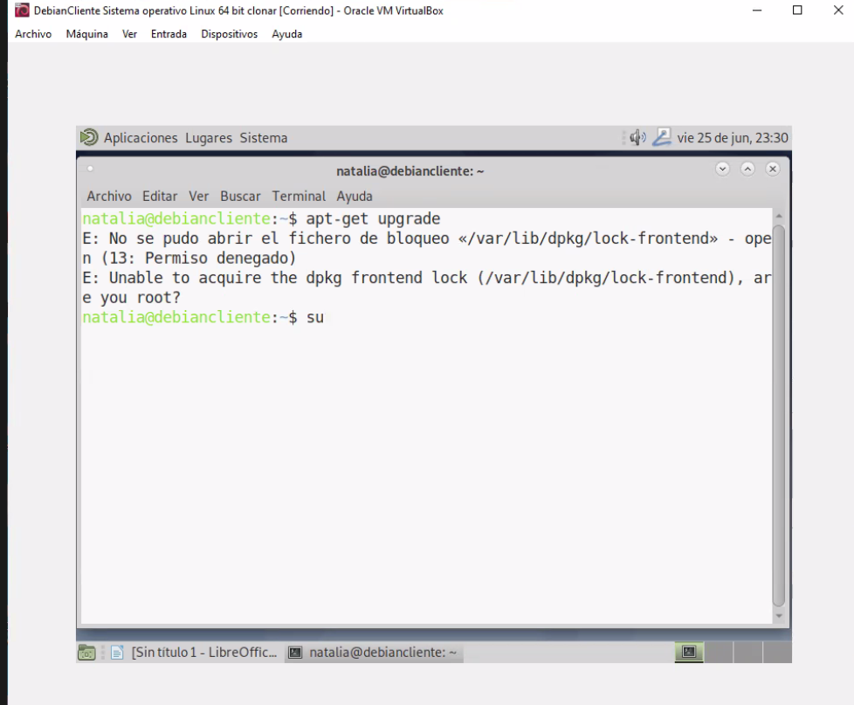

**upgrade** (con super-usuario) Busca las listas y aplica las actualizaciones del repositorio desde el servidor.

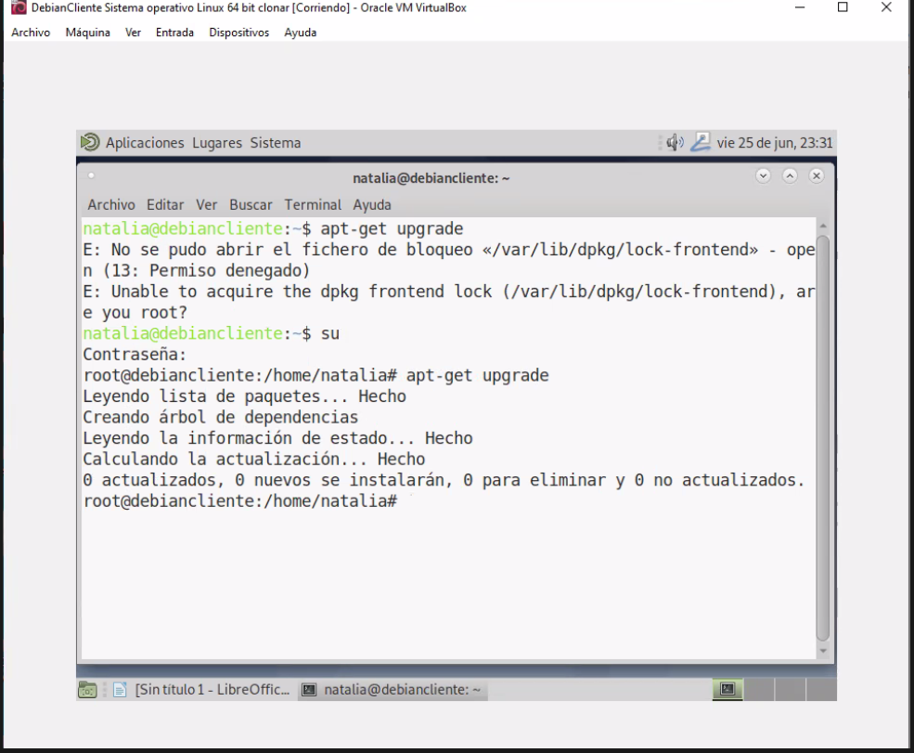

**Comando apt-get install cowsay**. (nos instaló el programa cowsay)

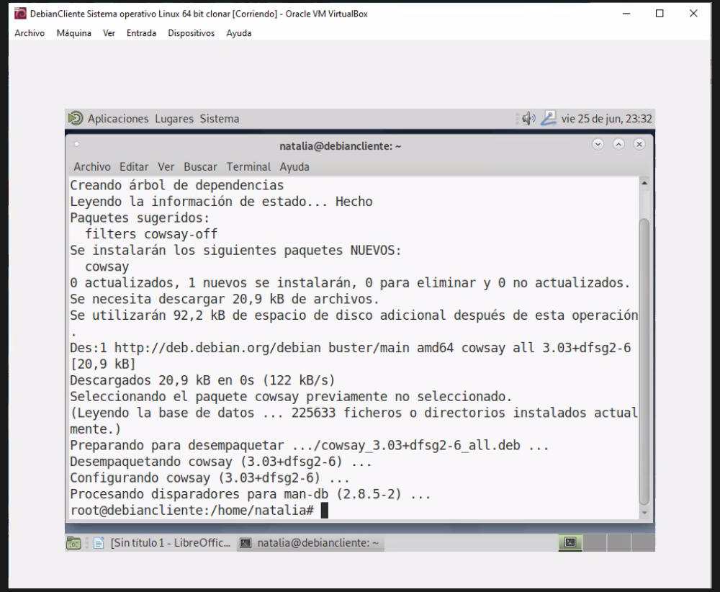

**Comando cowsay “ Hola mundo “**. (el programa cowsay nos genera un patrón que con figura de vaca con un globo de diálogo que muestra lo que nosotros le escribimos, este caso “Hola Mundo”)

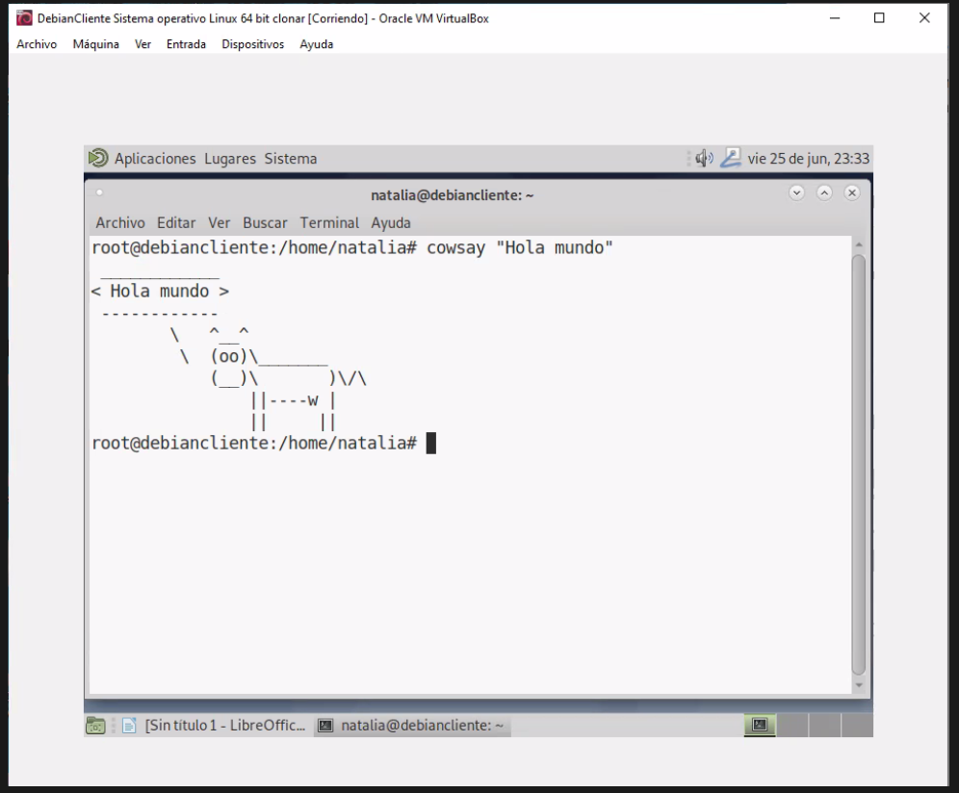

**Comando cowsay “ Hola Roberto“**. El comando ejecuta el programa coswsay con el texto o mensaje “Hola roberto” y un patrón gráfico en forma de vaca .

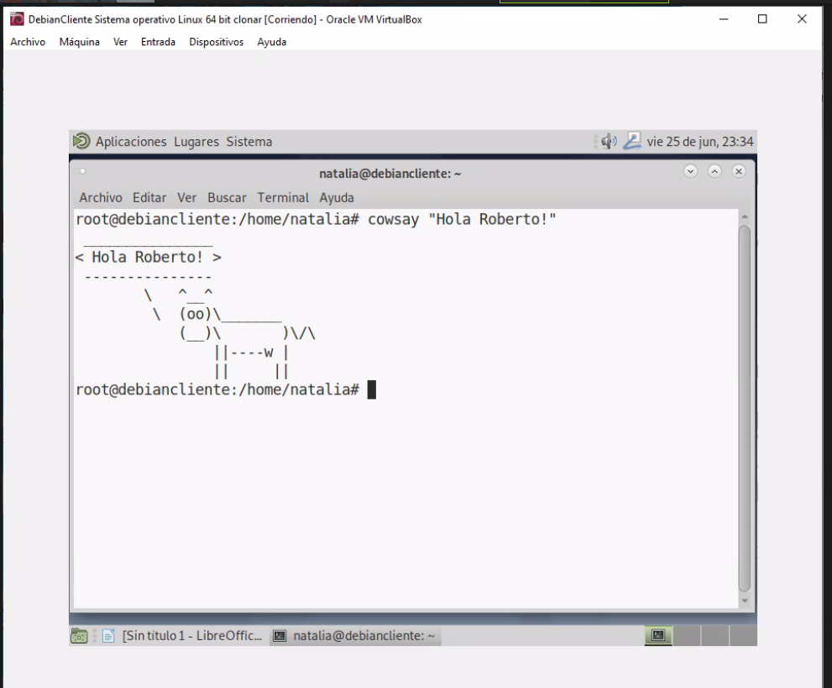

**Comando poweroff** El comando apaga la máquina virtual y nos deja en el escritorio de nuestra máquina local.

